Data Analysis cho Environmental

Báo cáo Phân tích Dữ liệu Tiêu thụ Năng lượng Toàn cầu

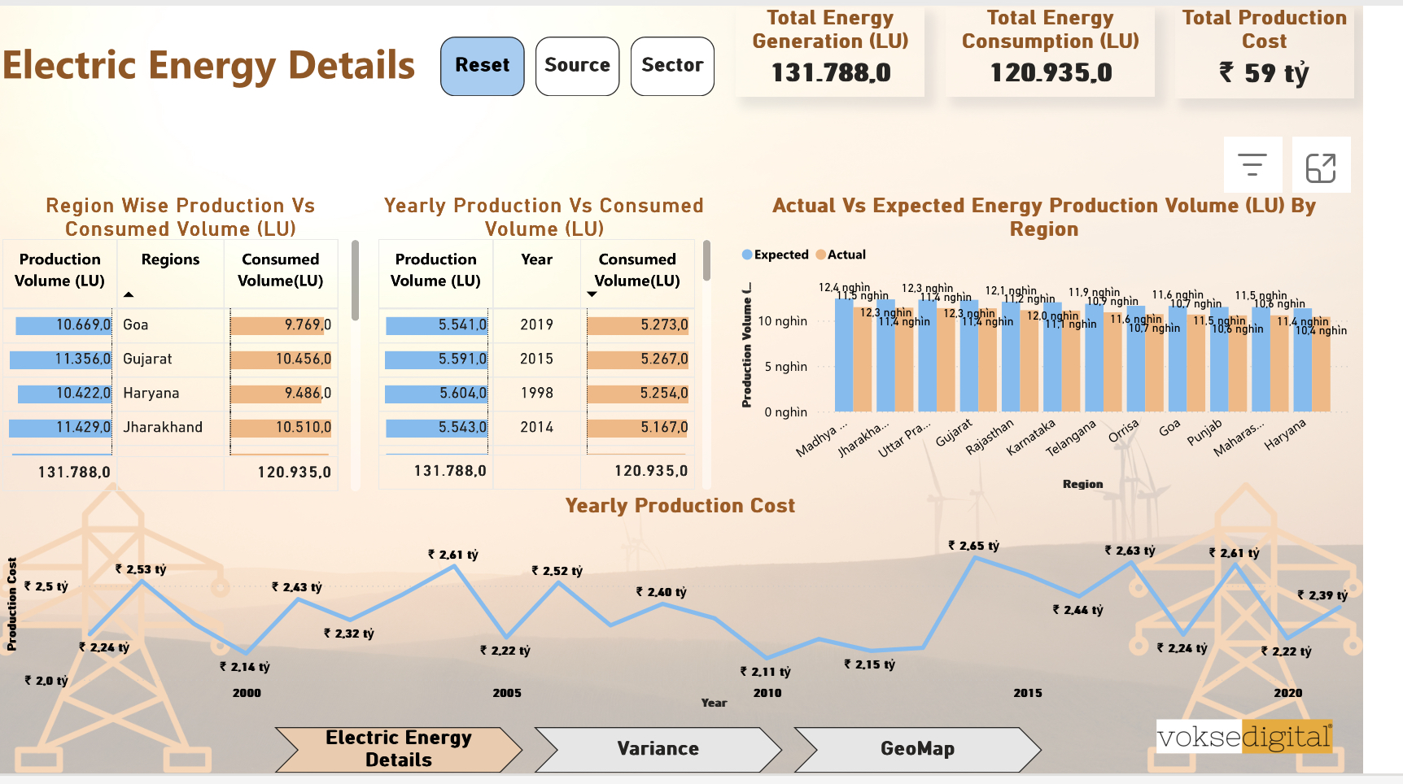

Giới thiệu

Báo cáo tập trung phân tích dữ liệu sản xuất và tiêu thụ năng lượng điện toàn cầu theo từng năm, với các nội dung chính:

* Tổng hợp sản lượng điện theo nguồn năng lượng (nhiên liệu hóa thạch, năng lượng tái tạo).
* Đánh giá chi phí sản xuất năng lượng theo từng loại nguồn.
* Phân bổ tiêu thụ năng lượng theo ngành (dân dụng, công nghiệp, giao thông, thương mại) và sự thay đổi theo thời gian.
* Nhận diện các nhóm tiêu thụ chính để đáp ứng nhu cầu năng lượng hiệu quả hơn.

Ứng dụng

Báo cáo cung cấp góc nhìn toàn diện về cách năng lượng được sản xuất, phân phối và sử dụng. Qua đó, hỗ trợ doanh nghiệp và chính phủ đưa ra các quyết định về quản lý năng lượng, tối ưu chi phí sản xuất, và thúc đẩy chuyển đổi sang năng lượng bền vững.